Договор подряда Лемонт (материалы заказчика)
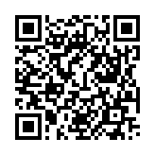
https://cloud.mail.ru/public/HYLB/v8o3JRV6q

